УПРАВЛЕНИЕ

ОБРАЗОВАНИЯ АДМИНИСТРАЦИИ

СЕРГИЕВО-ПОСАДСКОГО МУНИЦИПАЛЬНОГО РАЙОНА МОСКОВСКОЙ ОБЛАСТИ

МУНИЦИПАЛЬНОЕ БЮДЖЕТНОЕ ДОШКОЛЬНОЕ ОБРАЗОВАТЕЛЬНОЕ УЧРЕЖДЕНИЕ
«ДЕТСКИЙ САД КОМБИНИРОВАННОГО ВИДА № 60 »

141370,г.Хотьково, ул.Дачная, 1
тел.(8496) 543-00-90.

КОНСПЕКТ
образовательной деятельности
по ФЭМП.
(средняя группа)

Разработала и провела
воспитатель высшей категории
Баклина Л. П.

апрель 2018г.

Закрепление знаний о порядковом счете. Определение пространственного расположения предметов по отношению к себе. Развитие внимания.
Цель:
—закрепить навыки детей порядкового счета (в пределах 5), учить различать количественный и порядковый счет, правильно отвечать на вопросы: «сколько?», «какой по счету?»;
—учить решать логическую задачу на установление последовательности событий;
—закрепить умение обозначать словами положение предмета по отношению к себе;
—закреплять умение различать и называть времена года;
- формировать умение понимать учебную задачу и выполнять ее самостоятельно.

________________________________________________________________________________

Ход образовательной деятельности:

1.Игра «Кого забыл нарисовать художник».
К какой сказке художник нарисовал картину? («Теремок».)
Предложить детям рассмотреть картинку.
- Какой по счету в теремок пришла лягушка? (Второй.) Зайка? (Третьим.) Волк? (Пятым.) Мышка? (Первой.) Лиса? (Четвертой.)
- Кого забыл нарисовать художник? (Медведя.)

2.Игра «Закрась правильно и назови соседей»
Предложить детям вспомнить и повторить стихи о цифрах от 1 до 5. Закрасить цифры: 1 — красным, 2 — зеленым, 3 — синим, 4 — желтым,
5 — оранжевым карандашом и назвать соседей каждой из цифр.
3.Игра «Нарисуй правильно».
Вопросы и задания детям:
- В какой руке у мальчика флажок? (В правой.)
- В какой руке у мальчика шарик? (В левой.)
- Закрасьте игрушку в правой руке у мальчика красным карандашом (флажок).
- Нарисуйте мальчику справа флажок в левой руке, а шарик в правой.

4.Игра «Не ошибись».

Выполнить с детьми следующие упражнения.
- Поднять руки вверх, посмотреть на ладошки.
- Вытянуть руки вперед, сделать хлопок.
- Правой рукой дотронуться до левого колена, левой рукой
дотронуться до правого колена.
- Встать лицом к окну и назвать предметы, которые дети видят в окошко.

5. Игра «Когда это бывает».
Прочитать детям отрывок из стихотворения.
Уж тает снег, бегут ручьи,
В окно повеяло весною...
Засвищут скоро соловьи,
И лес оденется листвою!
А. Плещеев

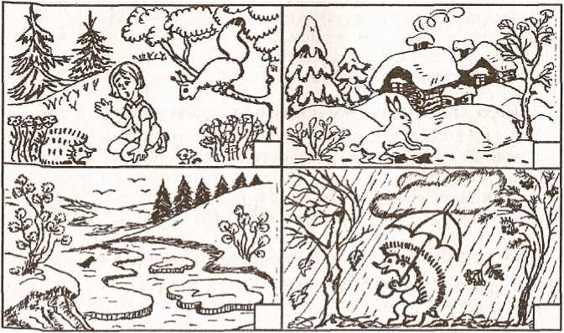

- Найти картинку с изображением времени года, о котором говорится в стихотворении, закрасить квадрат зеленым карандашом.
- Спросить, с изображением , какого времени года они закрасили квадрат. (Весны.)
- Уточнить, какое сейчас время года? (Весна.)
- Найти картинку с изображением следующего времени года и закрасить, квадрат красным карандашом. (Лето.)
- Найти картинку с изображением времени года, которое наступит после лета, и закрасить квадрат желтым карандашом. (Осень,.)
- Спросить, какое время года на последней картинке. (Зима.)
- Спросить, сколько всего времен года? (4)

Дети читают стихи о весне.

- Ребята, весной мы отмечаем праздник « День Победы».
Я предлагаю вам и вашим родителям посмотреть коротенький фильм, нарисованный песком на стекле о страшной той войне.

